Curso de Matemáticas de Secundaria Pedro Reina • http://pedroreina.net/cms
Nivel 3 • Análisis • Funciones • Problemas (08)
Enunciados
Disponemos de un recipente para almacenar agua con forma de hexaedro (sin tapa) cuyo lado mide 50 centímetros. El grifo con el que vamos a llenarlo tiene un caudal de un litro cada minuto. Queremos estudiar cómo sube la altura del agua en el recipiente conforme va pasando el tiempo; para ello usamos esta función:
Variable | Magnitud | Nombre | Unidad
Independiente | Tiempo que estamos echando agua | t | minuto
Dependiente | Altura que alcanza el agua | a | centímetro
- Averigua la expresión analítica de la función.
- Dibuja la representación gráfica de la función. Puedes usar este modelo:
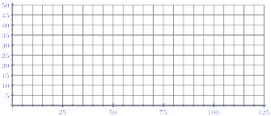

Cuando el recipiente tiene una forma más complicada, la expresión analítica es más difícil de obtener, pero puedes pensar cuál debe ser la representación.
Consideramos seis recipientes con el mismo volumen y la misma altura que el hexaedro, pero con distinta forma:
Ⓐ | Ⓑ | Ⓒ | Ⓓ | Ⓔ | Ⓕ
Sabemos que las gráficas de sus funciones de llenado son estas:
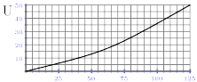 | 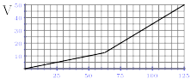 | 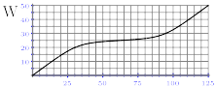
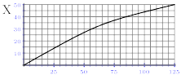 | 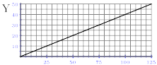 | 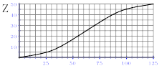
- Relaciona cada forma con su gráfica.
Forma | Ⓐ | Ⓑ | Ⓒ | Ⓓ | Ⓔ | Ⓕ
Gráfica

Soluciones
- a=0,4t

Forma | Ⓐ | Ⓑ | Ⓒ | Ⓓ | Ⓔ | Ⓕ
Gráfica | Y | W | U | V | Z | X

